|  |  |
| --- | --- |
| miz | qoilimiz |

Mavzu: Soliq tizimida fribgarlik holatini  
sinflashtirish

1-bosqich.

Malumotlarni yuklash va taxlil qilish.

Avvalambor bizga malumotlarni ko’rib olish uchun kerakli kutubxonalarni yuklab olish zarur:

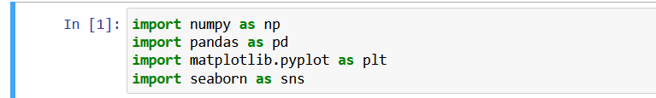

So’ngra bizga kerakli faylni pandas yordamida yuklab olamiz:

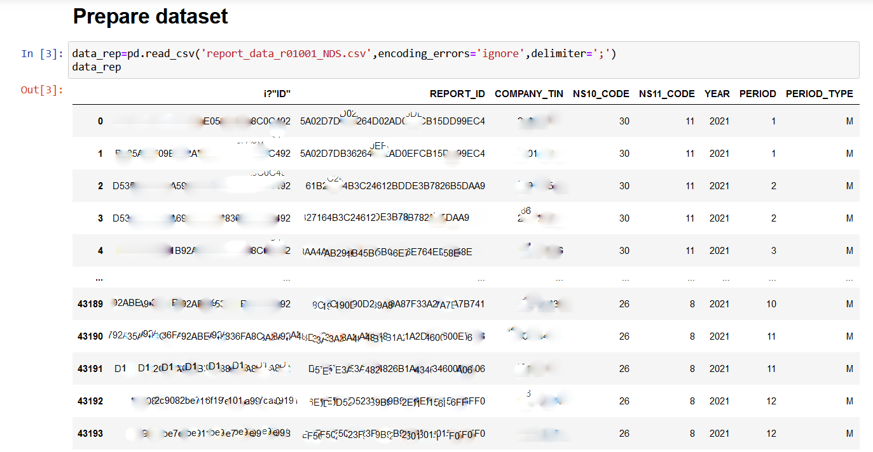

Keyin esa kompaniya, uning soliq tulagan vaqti va yana boshqa qiymatlari bilan solishtirib duplikat qiymatlarni o’chiramiz.

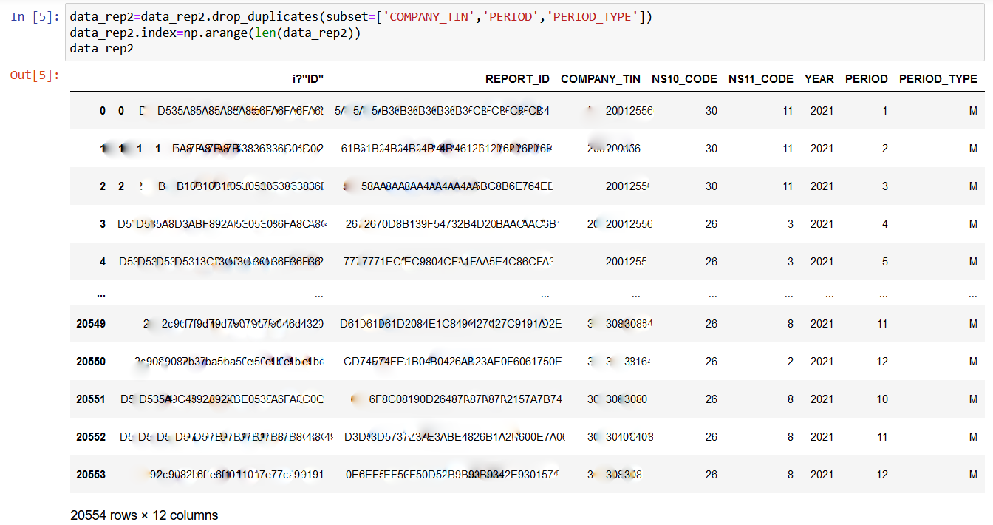

Ko’rinib turibdiki malumotlarning yarmidan ko’pi duplikat va bizga ishlatishga xalal berar edi.

2-bosqich.Malumotlarni o’qitishga tayyorlash.

Taxlil qilingan malumotlar bo’yicha qiymatlar ustida amallar bajaramiz:

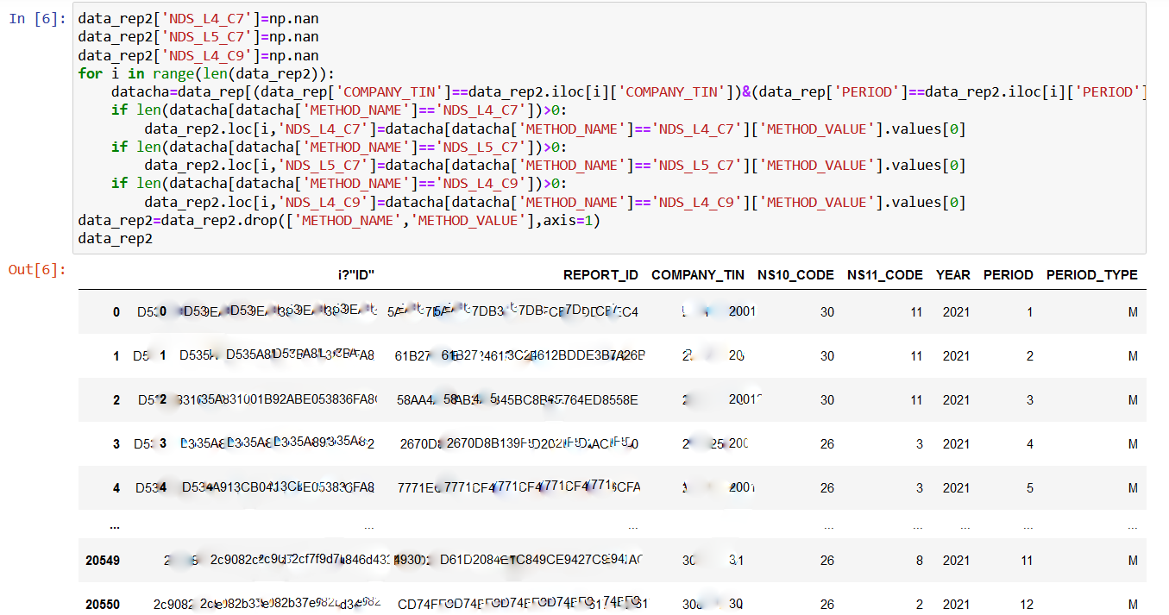

Keyingi qadamlarda yomon formatdagi datalarni to’g’irlab chiqamiz.

Bunda vergul o’rniga nuqtalarni qo’yib chiqamiz va float tipiga o’tkazamiz.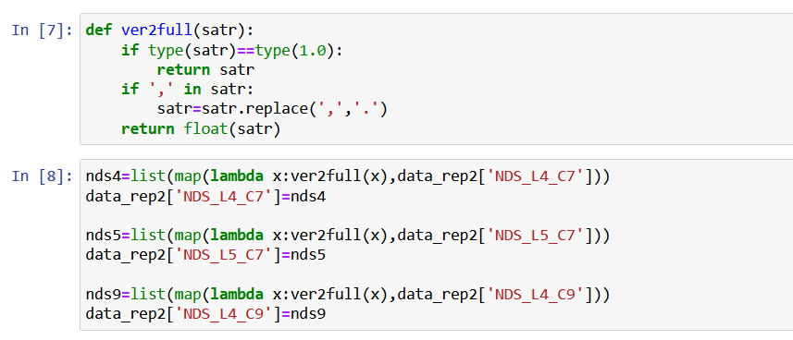

Undan so’ng esa bizga kerakli boshqa malumotlarni qo’shib olamiz.

